Universal Asynchronous Receiver Transmitter

- Asynchron: Es gibt kein gemeinsames Taktsignal (Clock) zwischen Sender und Empfänger. Beide Seiten müssen vorher auf dieselbe Übertragungsgeschwindigkeit (Baudrate, z. B. 9600, 115200 Baud) eingestellt sein.
- Zwei Leitungen: Typischerweise nur TX (Transmit/Senden) und RX (Receive/Empfangen), plus gemeinsame Masse (GND).
- Punkt-zu-Punkt: UART verbindet meist genau zwei Geräte miteinander (im Gegensatz z. B. zu I²C oder CAN, die mehrere Geräte am selben Bus erlauben).
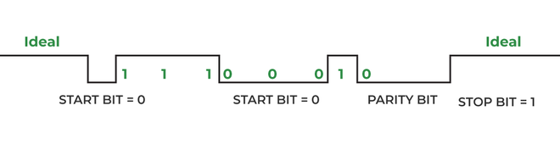
Ein typisches UART-Frame besteht aus:

- Startbit (signalisiert Beginn der Übertragung)
- Datenbits (meist 5–9 Bit, üblich sind 8 Bit)
- Optionales Paritätsbit (zur Fehlererkennung)
- Stoppbit(s) (1 oder 2 Bit, signalisiert Ende)

Nur 3 leitungen nötig: TX, RX, GND

TX (Transmit) von Gerät A geht zu RX (Receive) von Gerät B
- RX von Gerät A kommt von TX von Gerät B
- GND (Masse) muss unbedingt verbunden werden – dient als gemeinsame Referenzspannung für die Signalpegel

Gerät A Gerät B
TX ─────────────────────► RX
RX ◄───────────────────── TX
GND ───────────────────── GND
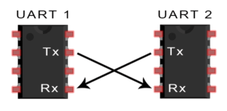

3 Beispiel geräte mit UART Schnittstelle:
1. GPS-Modul (z. B. NEO-6M)
2. ESP32 (Mikrocontroller)
3. Bluetooth-Modul (z. B. HC-05)

UART als Standard schreibt keine festen Baudraten vor – theoretisch ist jede Rate möglich, solange:
- die Hardware (Baudratengenerator/Taktquelle) sie erzeugen kann
- beide Kommunikationspartner exakt dieselbe Rate eingestellt haben
- die Signalqualität (Leitungslänge, Störungen, Anstiegszeiten) sie noch sauber überträgt
Typische UART-Baudraten reichen von historischen 110–600 Baud über gängige Werte wie 1200–4800 (robuste Verbindungen), 9600 (De-facto-Standard, z. B. Arduino), 19200–38400 (Debug/ältere Peripherie), 57600 (GPS-Module) und 115200 (Standard für Mikrocontroller-Debugging) bis hin zu High-Speed-Raten wie 230400, 460800, 921600 (z. B. ESP32-Flashen) und teils mehreren Mbit/s bei spezieller High-Speed-UART-Peripherie.

